Kaggle.com

Kaggle เป็นเว็บแอพพลิเคชั่นสำหรับจัดการข้อมูลทุกอย่างบนโลกใบนี้ ไม่ว่าจะเป็นข้อมูลทางวิทยาศาสตร์ การเงิน สุขภาพ กีฬา เกม และอีกมากมาย

-จุดเด่น
จุดเด่นของ kaggle จะอยู่ที่ผู้ใช้งานไม่จำเป็นต้องใช้โปรแกรทม Excel หรือ SPSS เพื่อวิเคราะห์ข้อมูลและอีกทั้งโปรแกรมเหล่านั้นมีข้อจำกัดทางสถิติ ไม่สามารถทำ Clustering ได้ หา K mean เป็นไปได้ยาก และอยู่ภายใต้ลิขสิทธิ์แบบเปิดเผยข้อมูลได้อิสระ

-ประโยชน์
Kaggle นั้นมีข้อมูลทางสิ่งแวดล้อมและเทคโนโลยีมหาศาลมาก จึงทำให้เราสามารถเอาข้อมูลเหล่านั้นมาวิเคราะห์ศึกษาพฤติกรรมที่จะเกิดขึ้น หรือพฤติกรรมที่ส่งผลกระทบต่อสภาพแวดล้อมบ่อย ๆ จึงทำให้เราทราบได้ว่า อะไร หรือสิ่งใดเป็นปัจจัยหลักต่อผลกระทบ หรือ เป็นข้อมูลที่เราเจาะจงจะทราบสิ่งนั้น อีกทั้งเมื่อเราวิเคราะห์ข้อมูลบน Kaggle แล้ว ผู้อื่นทั่วโลกยังสามารถให้คำแนะนำเกี่ยวกับการวิเคราะห์ข้อมูลของเราได้อีกด้วย และเราสามารถศึกษาการวิเคราะห์ข้อมูลของผู้อื่นได้อีกด้วย
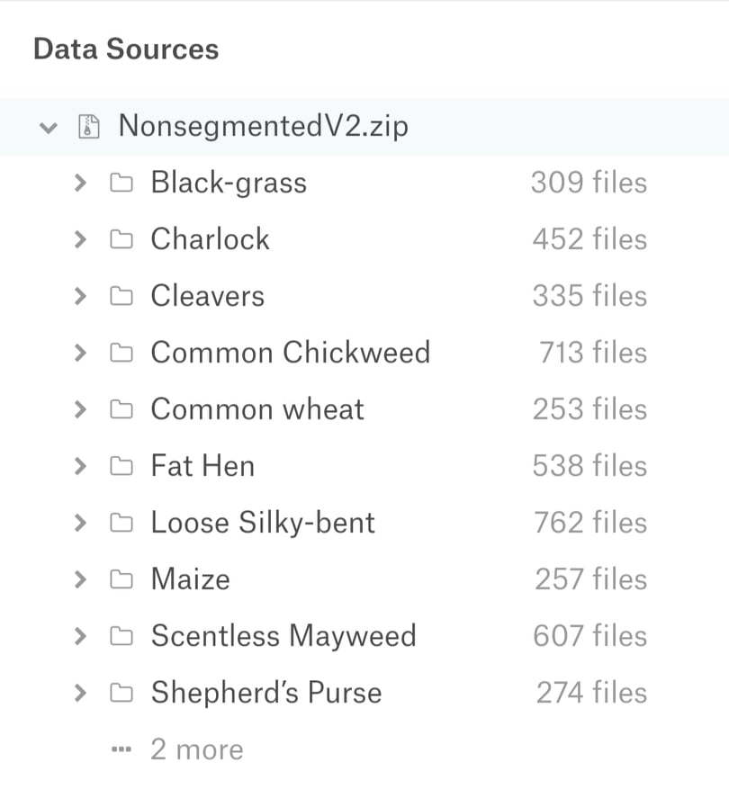
ประดิษฐ์ ยามสุข 5840206857

